ТЕМА НАВЧАЛЬНОЇ ПРОГРАМИ ВИРОБНИЧОГО НАВЧАННЯ
«Самостійне виконання робіт»

ІНСТРУКЦІЙНО-ТЕХНОЛОГІЧНА КАРТА 2
Урок 7. «Виконання масажу кистей рук у технологічній послідовності.
Тематичне оцінювання за модулем.» 27.09.2022

Завдання Тематичне оцінювання за модулем.
№ з/п | Зміст операції (прийомів) | Інструменти, пристосування,  матеріали нормативні документи | Технологічна послідовність та технічні умови виконання операцій (прийомів) | Вимоги охорони праці
1.  2.  3.  4.  5. | Відпрацювання послідовності масажу рук  Тематичне оцінювання  Відпрацювання заключних робіт.  Домашнє завдання | Рушники, одноразові серветки, засоби для миття рук, дезінфікуючі засоби. Крем, тальк, олія або лосьйон для рук.  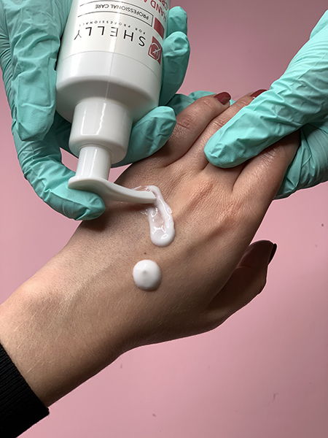  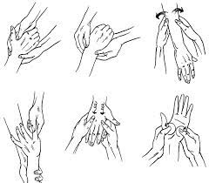 | Техніка виконання масажу кистей рук  1.Нанести крем, тальк, олію або лосьйон на тильну сторону руки. Потім м’якими поглажуючими рухами розтерти по всій поверхні кисті. Плавними рухами згинайте і розгинайте кисть в області зап’ястка.  2.Масажуйте пальці, повільно пропускаючи їх між вказівним і великим пальцями своєї руки у напрямку від долоні до кінчиків пальців  3.Покладіть руку клієнта на стіл, ліктем донизу. Масажуйте долоню круговими рухами великих пальців рук, поперемінно то в одному напрямку, то в іншому.  4.Покладіть руку клієнта на стіл і, почергово помасажуйте пальці круговими рухами, завершуючи легким натиском на їх кінчики.  5.Міцно тримаючи руку клієнта, масажуйте кисть круговими рухами, рухаючись від зап’ястка до кінчиків пальців. Потім сковзаючими рухами переведіть свої руки на зап'ясток клієнта і виконайте три кругових рухи в протилежних напрямках в області суглоба.  6.Помасажуйте кожен пальчик.  7.Покладіть руку клієнта на стіл долонею вниз. Масажуйте передпліччя від зап’ястка до ліктьового суглоба повільними круговими рухами. Потім переверніть руку долонею догори і все повторіть знову.  8.Енергійно помасажуйте передпліччя з нижньої сторони від зап’ястка до ліктьового суглоба, поперековими рухами пальців обох рук в протилежних напрямках.  9.Масажуйте передпліччя з верхньої сторони, від зап’ястка в протилежних напрямках.  10.Обхопіть долонею ліктьовий суглоб клієнта і круговими рухами масажуйте його.  11.Масажуйте пальцями обох рук передпліч від зап’ястка до ліктьового суглоба, рухаючись в протилежних напрямках. Потім помасажуйте кожен палець і закінчить масаж легким натиском на кінчики пальців.  Всі рух и виконують по три рази.  Завдання Відпрацювання послідовності масажу рук | Встановити відсутність алергії на дезінфікуючі засоби для інструменту та поверхонь.  Виконувати дезінфекцію інструменту та поверхонь слідуючи інструкції.  Під час роботи користуватися рукеавичками, дезінфікуючими засобами та одноразовимисарветками.

